DECOUVERTE DU LIMOUSIN

5 AU 7 JUIN 2009

Vendredi 5 juin :
Arrivée du groupe en voitures particulières à Limoges vers 12 h 00.
Installation à l’hôtel ** à Limoges.
Déjeuner à l’hôtel.
Départ pour Oradour en voitures particulières après le déjeuner
Après-midi : Oradour sur Glane, parcours de mémoire.
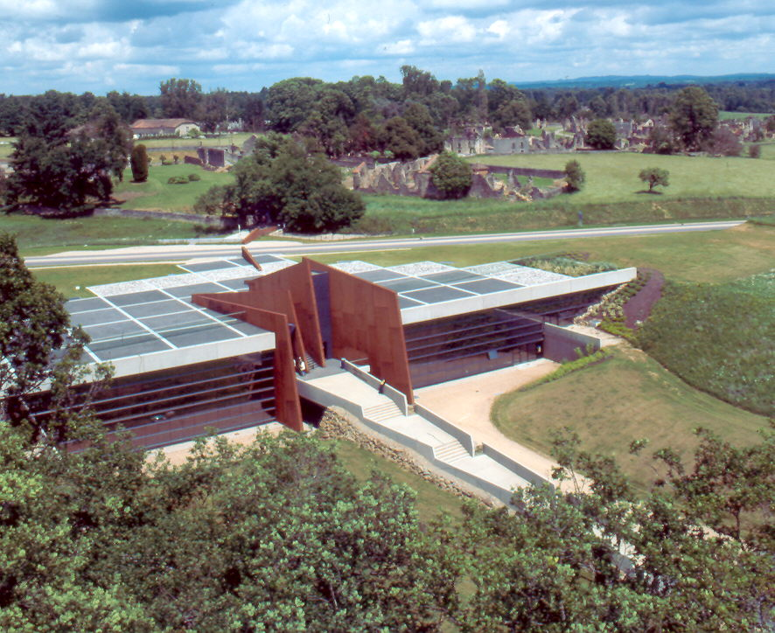
Visite guidée du Centre de la Mémoire et visite en liberté des ruines du village martyr.
Exposition permanente qui raconte l’événement dramatique du 10 juin 1944, en l’inscrivant dans le contexte historique du nazisme, de la Deuxième Guerre Mondiale et de l’Occupation. Espace librairie. Les ruines du village.

Retour sur Limoges en fin de journée.
Dîner et nuitée à l’hôtel.

Samedi 6 juin : sur les traces du « 1er résistant de France »
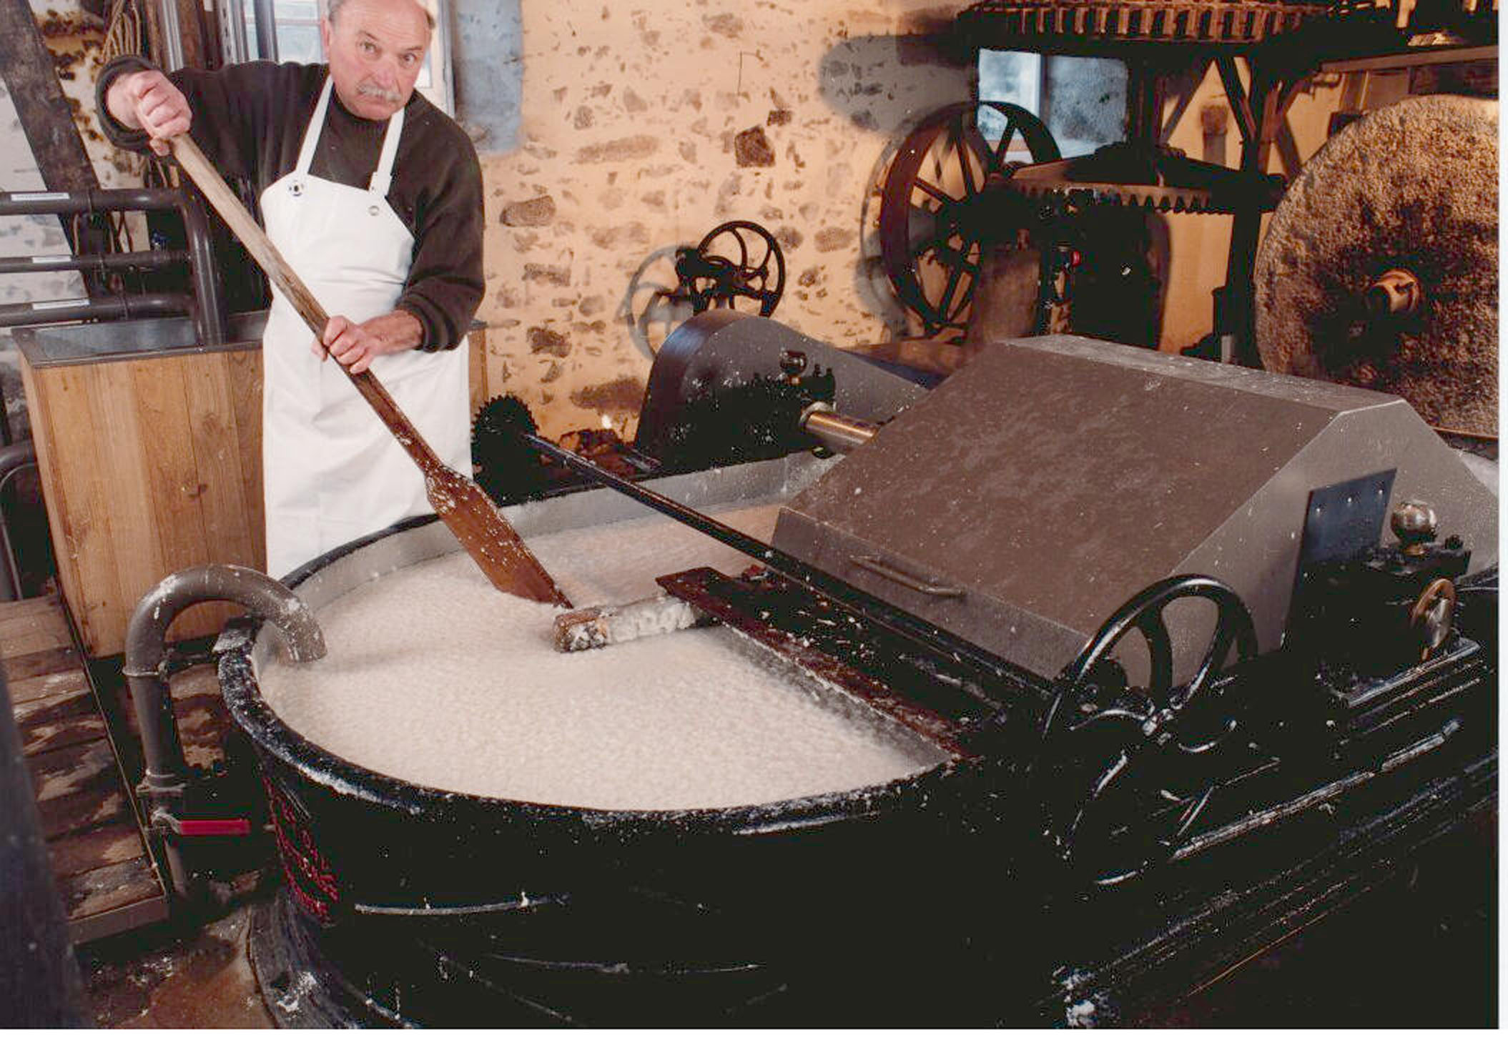
Départ en car de Limoges à 9 h 00.
Matin : découverte d’un savoir-faire traditionnel.
St Léonard : découverte du papier et de l’imprimerie. Visite guidée du Moulin du Got : dans un site naturel de la haute vallée de la Vienne, ce moulin présente les évolutions techniques de papeterie du Moyen Age à nos jours. Il abrite aujourd’hui un atelier de fabrication de papier chiffon et une imprimerie ancienne.
Déjeuner à St Léonard de Noblat.
Après-midi : destination Vassivière
Rencontre avec la résistance limousine : visite commentée (en français) du musée de la résistance à Peyrat le Château. Ce musée de la “1ère Brigade de Marche-Limousine des Francs Tireurs Partisans du Colonel Guingouin” nous rappelle qui était Georges Guingouin, comment est-il devenu le 1er maquisard de France. 3 salles d'exposition avec documents écrits et photographiques, armes et autres objets témoignent de la vie dans le maquis, de son but, de ses actions mais aussi des crimes du nazisme et des horreurs de la guerre.
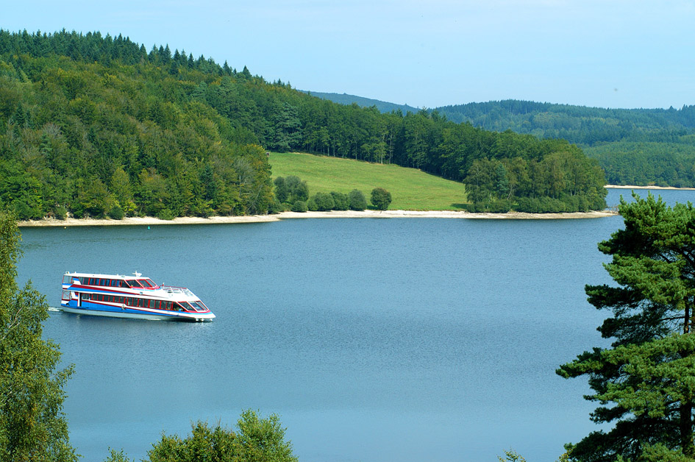
Balade en bateau sur le Lac de Vassivière : cette croisière vous permettra de découvrir le plus grand lac du Limousin (1000 ha) avec des plages, des îles, des anses sauvages et de vastes forêts qui composent un paysage digne des grands lacs canadiens au cœur de la « Montagne Limousine ».

Retour à Limoges en fin de journée. Dîner et nuitée.

Dimanche 7 juin : découverte de Limoges.
Prise en charge du groupe à l’hôtel à 8 h 30 par un guide conférencier parlant anglais.
Matin : découverte du « Village de la Boucherie ». Votre guide vous contera l’histoire des bouchers de Limoges (maison traditionnelle de la boucherie) et celle de la confrérie St Aurélien (chapelle privée). Petite déambulation apéritive dans les halles de style Baltard.
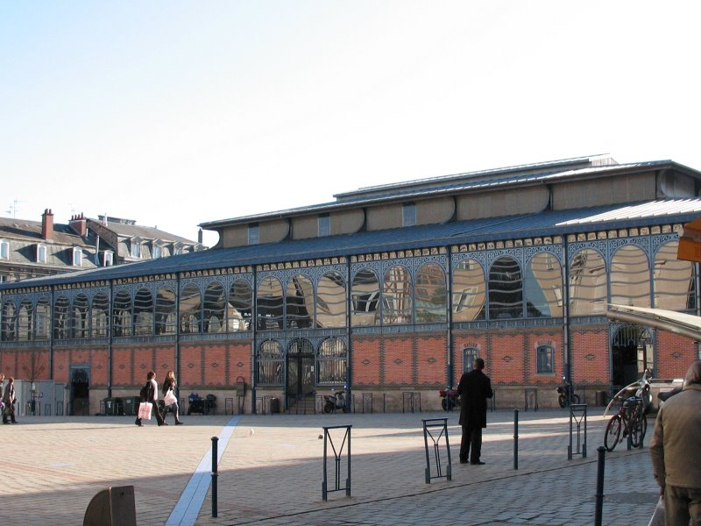
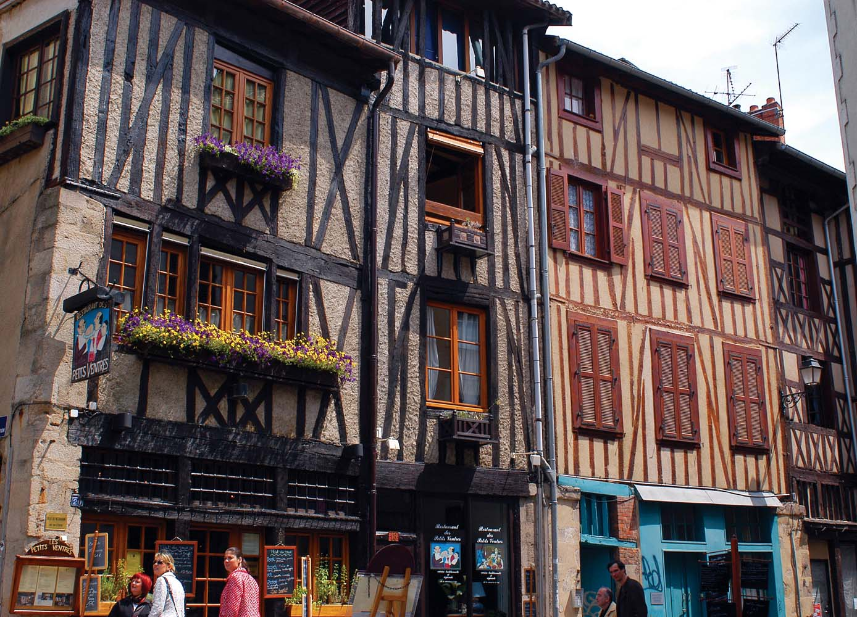

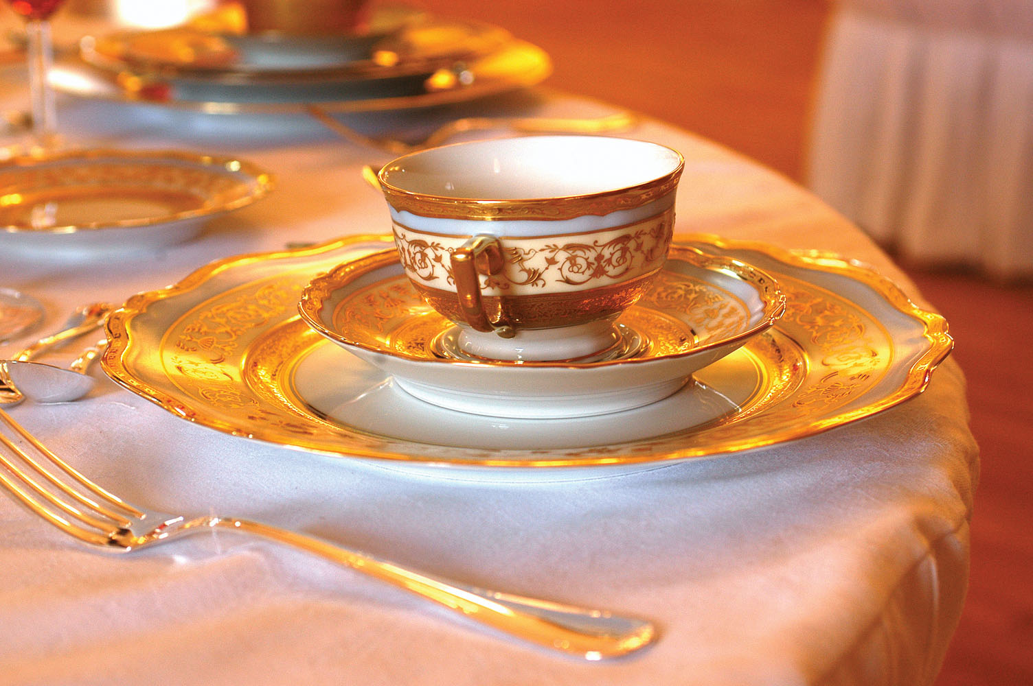
Visite commentée de la Manufacture de porcelaine Bernardaud : la manufacture construite en 1863 ouvre ses portes au public et vous invite à une visite d’un nouveau style. Le circuit vous présente en détail les différentes étapes de la fabrication, de la matière première au produit fini. Boutique, magasin d’usine et salon de thé sur place.
Déjeuner dans un restaurant de la ville.

Départ du groupe après le déjeuner.
Fin de nos prestations

PRIX : prix calculé sur la base de 20 personnes.
- 245 € par personne en chambre double ou twin
- 40 € de supplément en chambre single

Le prix comprend : l’hébergement en hôtel 2 étoiles à Limoges en centre ville, le déjeuner du vendredi à l’hôtel, 2 déjeuners et 2 dîners dans des restaurants (boissons non comprises), les entrées payantes sur les lieux de visite et les visites guidées annoncées au programme (en anglais sauf au musée de la résistance le samedi), le transport en car de tourisme pour la journée du samedi.
Le prix ne comprend pas : le transport (en dehors de la journée du 6), un accompagnement permanent, les dépenses personnelles, le coût du parking à l’hôtel ( 5 €/jour sous réserve de disponibilité et sinon à 50 m de l’hôtel, il y a un parking gratuit).

